5 ．已知
为单位体积内的分子数，
为麦克斯韦速率分布函数，则
表示
A．速率
附近，
区间内的分子数
B．单位体积内速率在
区间内的分子数
C．速率
附近，
区间内的分子数占总分子数的比率
D．单位时间内碰到单位器壁上，速率在
区间内的分子数
6．如图，一无限大均匀带电平面附近放置一与之平行的无限大不带
电平面导体板。已知带电平面的电荷面密度为
，则导体板两表
面的感应电荷面密度
和
分别为
A．
=
=
B．
=
=
C．
=
=
D．
=
=
7．如图所示，有一“无限长”通电流的扁平铜片，宽度为a，厚度不计，电流I在铜片上均匀分布。在铜片外与铜片共面、离铜片右边缘为b处的P点的磁感应
强度
的大小为
A.
B.
C.
D.
8．如图所示，在无限长载流直导线附近作一球形闭合曲面S。当S向
长直导线靠近时，穿过S面的磁通量Ф和 面S上各点的磁感应强
度的大小B的变化将是
A. Ф增大，B也增大； B. Ф不变，B也不变；
C. Ф增大，B不变； D. Ф不变，B增大。
9．在某介质中，波源做简谐振动，产生平面简谐波，则有
A. 振动的周期与波动的周期一样； B. 振动的速度与波动的速度一样；
C. 振动的方向与波动的方向始终一样； D. 振动的相位与波动的相位一样。
10．一弹簧振子作简谐运动，若将振幅加大一倍，发生变化的物理量有
A．周期 B．频率 C．总能量 Ｄ．角频率

《大学物理Ⅱ 》期末考试卷 （B） 2014.6

学号 姓名 l
题 数一二三总 分得 分1234
一、选择题〖每题2分，共30分〗
请将你对各小题所作选择的结果填在下面的表格中
1234567891011121314151．一质点沿x轴运动，t时刻的坐标为
（m），则第2秒内的位移为
A．2 m B．- 0.5 m C．1 m D．- 2.5 m
2．一质点受力
（SI制）作用，沿x轴正方向运动，从x = 0到 x = 2 m 过中，力F 做功为
A． 8 J B． 12 J C． 16 J D． 24 J
3．一长为L、质量为m的匀质细杆，两端分别固定质量
为m和2m的小球，此系统可绕通过细杆中点O且与
细杆垂直的水平光滑轴转动，在水平位置时，系统的
角加速度为
A．
B.
C.
D.
4．如图所示的是两个不同温度的等温过程，则
A．Ⅰ过程的温度高，Ⅰ过程的吸热多.
B. Ⅰ过程的温度高，Ⅱ过程的吸热多.
C. Ⅱ过程的温度高，Ⅰ过程的吸热多.
D. Ⅱ过程的温度高，Ⅱ过程的吸热多.

使用专业、班级

考试形式开卷（ ）、闭卷（√ ），在选项上打（√）
开课教研室 物理 命题教师 命题时间 2014.5 使用学期 2013-2014第二学期 总张数 3 教研室主审核签字
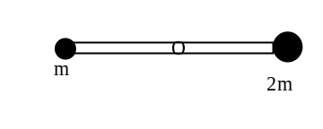
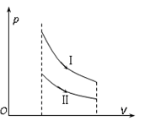
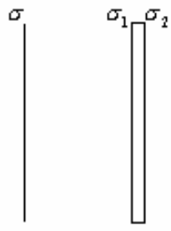
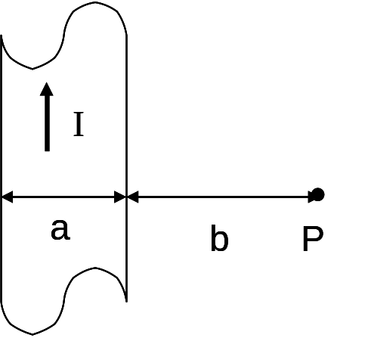
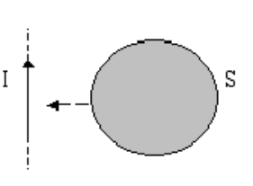
2．一质点以
为半径作圆周运动, 质点沿圆周所经历的路程
，则其在任意时刻的法向加速度的大小为 。
3．一颗卫星沿椭圆轨道绕地球运动，卫星在远地点A和近地点B的角动量分别为
和
，则有
______________
。（填大于，等于或小于）
4．一理想卡诺热机在温度300K和400K 的两个热源之间工作。若把高温热源温度提高100K，则其效率可提高为原来的 倍。
5．一温度为T的刚性水分子理想气体的平均能量为 。
6．一半径为R的圆环，均匀带电Q，若把点电荷q从无穷远
处（设无穷远处电势 为零）移到圆心O点处，电场力做功
为___________ _。
7．一“无限长”直导线载有电流I，如图，若电流I线性增长，
则位于导线平面内的一矩形导体线圈中感应电流的方向为
。 （填顺时针或逆时针）
8．自然光从空气连续射入介质A和B中。入射角为60°时，得到的反射光R_{A}和R_{B}都是完全偏振光（振动方向垂直于入射面），由此可知，介质A和B的折射率之比为 ______________。
9．一平面简谐波沿x轴负方向传播，已知 原点O处质点的振动方程为
．若波速为u，则该波的波动方程为： 。
10．在康普顿效应中，波长为
的入射光子与静止的自由电子碰撞后又反向弹回，而散射光子的波长变为
，则反冲电子获得的动能为 。
11．如图所示，波长为λ的平行单色光垂直入射在折射率为n₂
的薄膜上，经上下两个表面反射的两束光发生干涉．若
薄膜厚度为e，而且n₁＞n₂＞n₃，则两束反射光在相遇点
的相位差为
A．4πn₂ e / λ B．2πn₂ e / λ
C．(4πn₂ e / λ) +π Ｄ．(2πn₂ e / λ) −π
12．在双缝干涉实验中，入射光的波长为
，用玻璃纸遮住双缝中的一个缝，若玻璃纸中的光程比相同厚度的空气的光程大3
，则屏上原来的明纹处
A. 仍为明纹 B. 变为暗纹
C.既非明纹也非暗纹 D.无法确定
13．将一束光强为
的自然光入射到两块互相正交的偏振片上，则出射光强为
A．
B．
C．
D．0
14．波长λ = 550nm的单色光垂直照射到光栅常数d= 2×10^{－4}cm的平面衍射光栅上，可能观察到的光谱线的最大级次为
A． 2 B． 3 C． 4 D． 5
15．用频率为ν₁的单色光照射某种金属时，逸出光电子的最大动能为Ek，若改用频率为2ν₁的单色光照射此种金属时，则逸出光电子的最大动能为
A． 2E_{k} B． 2hν₁-E_{k} C． hν₁-E_{k} D． hν₁+E_{k}
二、填空题 〖每空3分，共计30分〗
1．速度的定义式
中，
是______________。
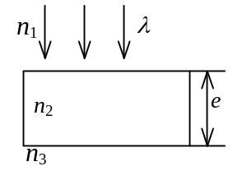
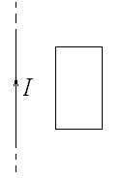

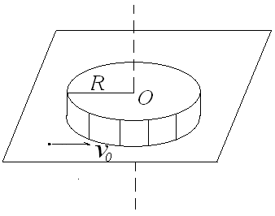
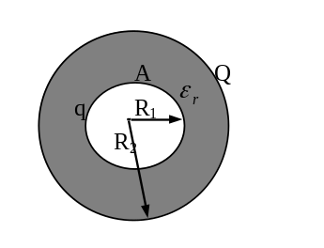

3． 一均匀带电导体球，半径为R₁，带电+q，外有一同心均匀带电导体球壳B，半径R₂，带电+Q，A、B间充满相对电容率为
的电介质，如图，求：（1）整个空间电场强度分布；（2）导体球A与球壳B的电势差。

4．如图所示，沉积在玻璃（n₁=1.5）衬底上的氧化钽（n=2.20）薄层从A到B厚度递减到零，从而形成一劈尖。为测定氧化钽薄层的厚度d，用波长为
的氦-氖激光垂直照射到薄层上，观察到楔形部分共出现11条暗纹。且A处恰好为一暗纹位置。（1）B点处为明纹还是暗纹？（2）氧化钽薄层的厚度d是多少？

三、计算题〖每题各10分，共计40分〗
1．一质量为M的均质圆盘，半径为R，放在一粗糙水平面上，圆盘可绕通过其中心O的竖直固定光滑轴转动。开始时，圆盘静止，一质量为m的子弹以水平速度
垂直于圆盘半径打入圆盘边缘并嵌在盘边上，如图所示。（忽略子弹重力造成的摩擦阻力距，圆盘所受的摩擦力矩为
。）求
（1）子弹击中圆盘后盘所获得的角速度；
（2）经过多少时间后圆盘停止转动？（圆盘转动惯量为
）

2．如图，1mol氧气经ABC的循环过程，其中：AB为等温过程，BC为等压过
程，CA为等体过程，求其循环效率。

